| ORGANIGRAMA DE RECURSOS HUMANOS | |
| --- | --- |
| PROYECTO: MOVIER | Fecha: 05-Julio-2024 |
| Revisión: 1.0 |
| ESTRUCTURA ORGÁNICA DEL PROYECTO  C:\Users\CC7\Downloads\Organigrama MOVIER.png | |

**DESCRIPCIÓN DE PUESTOS**

| PUESTO | PERFIL DEL PUESTO (DESCRIPCIÓN) |
| --- | --- |
| *Líder Proyecto* | Es el responsable principal de la gestión y dirección de un proyecto específico. Su rol incluye la planificación, coordinación y control de todas las actividades del proyecto, asegurando que se cumplan los objetivos dentro del tiempo y presupuesto establecidos. Además, debe gestionar al equipo de trabajo, resolver conflictos, comunicar avances y tomar decisiones estratégicas para asegurar el éxito del proyecto. |
| *Programador BackEnd* | Se especializa en el desarrollo de la parte del software que opera en el servidor y se encarga de la lógica de negocio, la interacción con bases de datos y otros sistemas, así como la seguridad y la integración de APIs. Utiliza lenguajes de programación como Python, Java, PHP, Ruby, entre otros, y frameworks como Django, Spring, Laravel, etc. |
| *Programador FrontEnd* | Se enfoca en la parte del desarrollo del software en el que los usuarios interactúan directamente en sus navegadores o dispositivos. Trabaja con HTML, CSS y JavaScript principalmente, además de frameworks como React.js, Angular, Vue.js, etc. Su responsabilidad es asegurar que la interfaz de usuario sea intuitiva, receptiva y atractiva. |
| *Documentador* | Su función principal es crear y mantener la documentación técnica del proyecto. Esto incluye manuales de usuario, guías de instalación, documentación técnica interna para desarrolladores, y cualquier otra documentación necesaria. Debe ser claro, conciso y organizado para facilitar la comprensión y uso del software por parte de diferentes audiencias. |
| *Diseñador* | Es responsable de la creación de la interfaz gráfica y la experiencia de usuario del software. Utiliza herramientas de diseño como Adobe XD, Sketch, Figma, entre otras, para diseñar prototipos, wireframes y mockups. Trabaja en estrecha colaboración con los programadores front-end para asegurar que el diseño visual y la funcionalidad del software estén alineados con las expectativas y necesidades del usuario final. |

Elaboró Autorizó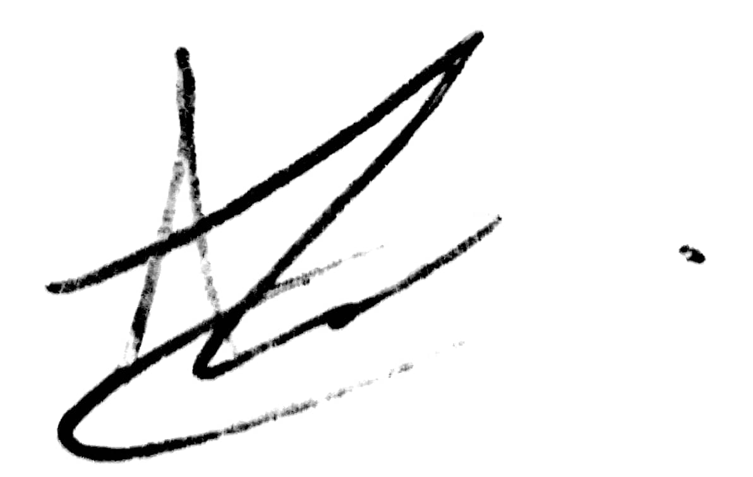

LUIS EDUARDO BAHENA CASTILLO BRENDA JOHANA GÁLVEZ ÁLVAREZ

| MATRIZ RACI | | | | | | |
| --- | --- | --- | --- | --- | --- | --- |
| PROYECTO: MOVIER | | | | | | Fecha: 12-Julio-2024 |
| **Revisión:** 29-Julio-2024 |
| **No.** | **Código** | **Entregable** | **Autoriza** | **Responsable** | **Consulta** | **Informa** |
| 1 | PC | Project Charter | Brenda | Brenda | Todos | Todos |
| 2 | RC | Representación Conceptual | Brenda | Abraham | Betjader, Diego | Luis |
| 3 | DCU | Diagrama de Casos de Uso | Brenda | Luis | Betjader, Diego | Todos |
| 4 | AS | Análisis de Stakeholders | Brenda | Luis | Todos | Todos |
| 5 | DBD | Diagrama de Base de Datos | Brenda | Betjader | Diego, Luis | Abraham |
| 6 | DI1 | Diseño de Pantalla - Inicio de Sesión | Brenda | Abraham | Diego | Luis |
| 7 | DI2 | Diseño de Pantalla - Crear Usuario | Brenda | Abraham | Diego | Luis |
| 8 | DI3 | Diseño de Pantalla - Visualizar detalles de las Películas | Brenda | Abraham | Diego | Luis |
| 9 | MU1 | Módulo Usuarios - Gestionar Usuarios | Brenda | Betjader | Diego, Luis | Todos |
| 10 | MA1 | Módulo Usuarios - Gestionar Administradores | Brenda | Betjader | Diego, Luis | Todos |
| 11 | MP1 | Módulo Películas - Gestionar Películas | Brenda | Betjader | Diego, Luis | Todos |
| 12 | VP1 | Módulo Películas - Visualizar Películas | Brenda | Diego | Betjader, Luis | Todos |
| 13 | GC1 | Módulo Películas - Gestionar Comentarios | Brenda | Betjader | Diego, Luis | Todos |
| 14 | AW | Aplicación Web | Brenda | Diego | Betjader, Abraham | Luis |
| 15 | CF | Código Fuente | Brenda | Betjader, Diego | Abraham | Luis |
| 16 | SDBD | Script y Diagrama de la Base de Datos | Brenda | Betjader | Diego | Abraham |

| **Tarea** | **Brenda (Líder Proyecto)** | **Betjader (BackEnd)** | **Diego (FrontEnd)** | **Luis (Documentador)** | **Abraham (Diseñador)** |
| --- | --- | --- | --- | --- | --- |
| Gestión de Películas (CRUD) | A | R | C | I | C |
| Gestión de Administradores | A | R | C | I | I |
| Gestión de Usuarios (CRUD) | A | R | C | I | I |
| Visualización de Películas | A | C | R | I | C |
| Marcado de Películas Vistas | A | C | R | I | I |
| Agregar/Eliminar Comentarios | A | C | R | I | I |
| Documentación del Sistema | I | I | I | R | I |
| Diseño de Interfaz | I | I | C | I | R |
|  |  |  |  |  |  |
|  |  |  |  |  |  |
| R (Responsable): Quien ejecuta la tarea. | | | |  |  |
| A (Aprobador o Autoridad): Quien aprueba y toma decisiones finales. | | | |  |  |
| C (Consultado): Quienes son consultados y dan su opinión. | | | |  |  |
| I (Informado): Quienes son informados sobre la decisión o tarea. | | | |  |  |

Elaboró Autorizó

LUIS EDUARDO BAHENA CASTILLO BRENDA JOHANA GÁLVEZ ÁLVAREZ

|  | | | | | | |
| --- | --- | --- | --- | --- | --- | --- |
| REGISTRO DE INCIDENTES | | | | | | |
| PROYECTO: MOVIER | | | | | | Fecha: 11-Julio-2024 |
| **Revisión:** 12-Julio-2024 |
| No. | Polémica | Fecha de ocurrencia | Involucrados | Status | Fecha de resolución | Resolución aplicada |
|  | Al momento de Deployar se borró una pila y se quitaron los permisos de cognito para acceder al sistema | 24-07-2024 | Betjader Ortiz Delgado | Resuelto | 29-07-2024 | Restauración de la pila-Reconfigurar Cognito |
|  |  |  |  |  |  |  |
|  |  |  |  |  |  |  |
|  |  |  |  |  |  |  |
|  |  |  |  |  |  |  |
|  |  |  |  |  |  |  |
|  |  |  |  |  |  |  |
|  |  |  |  |  |  |  |

Elaboró Autorizó

LUIS EDUARDO BAHENA CASTILLO BRENDA JOHANA GÁLVEZ ÁLVAREZ